Особенности памяти у детей с ограниченными возможностями здоровья
Главным ориентиром в окружающем мире для ребенка является основа его психической жизни, основа сознания человека – память. Ребёнок запоминает всё, что его окружает, восхищает. Благодаря памяти ребёнок запоминает и обобщает прошлый опыт, приобретает знания и умения.
Обучение детей с ОВЗ в большинстве своем опирается на процессы памяти, с помощью которых приобретаются новые сведения. Память заключается в запечатлении, сохранении, последующем воспроизведении, узнавании того, что было у человека в прошлом опыте. Чаще выделяют слуховую, зрительную, двигательную память.
Как правило, прочность, точность запоминания у детей с ограниченными возможностями здоровья наглядного и словесного материала низкая. Когда они воспроизводят материал, то многое пропускают, либо переставляют местами отдельные элементы. Если у ребенка характеризуется преобладание процессов возбуждения, то чаще всего обнаруживается придумывание. Обучающиеся с ОВЗ обычно пользуются непроизвольным запоминанием. Чаще запоминают то, что им интересно, привлекает внимание. Когда читают какой-то текст, то выделяют наиболее эмоциональные фрагменты, даже если для них непонятно основное содержание текста, то этот фрагмент запоминается.
Виды памяти:
- Двигательная память (моторная). Она позволяет запоминать различные движения, помогает выработать навыки.
- Эмоциональная память. Сильная память, которая запоминает эмоции, чувства, переживания.
- Словесно-логическая память. Запоминает материал, устанавливает смысловые связи. Благодаря этому виду запоминания мы можем рассуждать и делать умозаключения.
- Образная память. Позволяет запоминать образы, возникающие в сознании.

Такие виды памяти как произвольное и непроизвольное запоминание зависит от волевых особенностей ребенка и от способов запоминания.
Непроизвольный вид памяти – это, когда ребенок не ставит перед собой цели запомнить тот или иной материал, все запоминается само собой, при этом не применяются какие-либо специальные приемы для запоминания, без волевых усилий.
Если ставят специальную цель запомнить, используют специальные приёмы, применяют волевое усилие, следовательно, это произвольный вид памяти. Ребенок намного лучше и быстрее запомнит ту информацию, которая приобретет значение деятельности. Чтобы воспроизвести информацию, ребёнку с ограниченными возможностями здоровья приходится прилагать специальные дополнительные усилия. Одна из основных причин недостаточного уровня развития непроизвольной памяти у детей с ограниченными возможностями здоровья – их низкая познавательная активность.

Причины замедленного и плохого усвоения новых знаний и умений кроются в свойствах нервных процессов детей с ОВЗ, так как память ограничена в объеме, преобладает кратковременная над долговременной, механическая над логической, наглядная над словесной.

Для того, чтобы ребенок лучше запоминал, необходимо организовать постоянную тренировку различных видов памяти, выбрать для достижения этой цели эффективный вид деятельности, которым является игра. Игра - ведущий вид деятельности ребёнка младшего школьного возраста, наиболее адаптивный вид деятельности для детей с ограниченными возможностями здоровья, которая позволяет в непроизвольной, увлекательной форме осуществить сложные процессы ознакомления, отражения, закрепления, сохранения, и в дальнейшем воспроизведения информации.
Развитие памяти детей с ОВЗ в игровой форме позволит встать им на качественно новую ступень развития, новых возможностей и перспектив социализации в обществе. Обязательные элементы при организации игры с детьми младшего школьного возраста с ослабленным здоровьем – это многократные повторения, частая смена деятельности. У детей с ограниченными возможностями здоровья преобладает быстрая утомляемость, ослабленное развитие психических процессов, замедленное восприятие. Взрослому для успешной организации и качества игры необходимо учитывать: что запомнит ребёнок и как запомнит, то есть создать творческую игровую ситуацию, вызвать у ребёнка эмоциональный отклик, интерес, обеспечить ребёнку в процессе игры поисковую ситуацию, объяснить ребёнку игровые правила, обеспечить игру дидактическим наглядным игровым материалом. Игровые задания должны соответствовать возрасту и индивидуальным особенностям ребёнка, позволяющей ему раскрыть свои потенциальные возможности в игре и сопутствовать чувству самоутверждения, уверенности в своих возможностях. Игра может быть настольно-печатной, подвижной, музыкальной, но в каждом случае осуществляется в тесном контакте со взрослым. Центральным звеном в организации игры является создание активной творческой зоны, непосредственно развивающей игровой среды, в которой ребенок получит возможность выполнять игровые действия, осуществляя развитие различных видов памяти (двигательную, эмоциональную, слуховую, зрительную, тактильную). Обязательные элементы при организации игры с детьми школьного возраста 7-8лет с ослабленным здоровьем — это многократные повторения, частая смена деятельности.
Помимо всего, необходимо учитывать психологические факторы: поддерживать детей в игре, внушать им чувство уверенности в своих способностях, возможностях, развивать чувство лидерства, давать детям яркие игровые роли, помогать преодолевать коммуникативные трудности застенчивым, малоактивным детям.
Предлагая ребенку игры для развития памяти, необходимо помнить о требованиях к ним:

- процесс запоминания должен начинаться со специально организованного восприятия, направленного на выделение таких разнообразных признаков объекта как свет, форма, величина, пространственное расположение и т.д.;
- процесс запоминания должен опираться на мыслительные операции: анализ, сравнение, обобщение, выделение существенных свойств предметов;
- должно быть предусмотрено усложнение дидактических игр, в процессе игры необходимо обеспечивать рационально сочетание руководства педагога и самостоятельной деятельности детей;
- необходимо обеспечивать развития самоконтроля, состоящего в проверке результатов запоминания и анализа ошибок;
- игра должна способствовать развитию произвольной памяти и поэтому строится с учетом выделенных этапов этого процесса.

Игры и упражнения для развития и коррекции
«Слушай и выполняй»
Цель: Развитие моторно-слуховой памяти, произвольной памяти, способности вспоминать, внимания, классификации.
Педагог называет и повторяет 1-2 раза несколько различных движений, не показывая их. Дети должны произвести движения в той же последовательности, в какой они были названы педагогом.
«Повтори слова»
Необходимо подобрать 20 слов, связанных между собой по смыслу: должно получиться 10 пар, например: еда-ложка, окно-дверь, лицо-нос, яблоко-банан, кошка-собака. Эти слова читаются ребенку 3 раза, причем, пары интонационно выделяются. Через некоторое время ребенку повторяют только первые слова пар, а вторые он должен вспомнить. Это тренировка кратковременной слуховой памяти.
«Чего не стало?»
Цель: Развитие зрительной памяти.
На столик ставятся несколько предметов, игрушки. Ребенок внимательно смотрит на них одну - две минуты, а затем отворачивается. В этот момент взрослый убирает один из предметов. Задача ребенка - вспомнить, какого предмета не хватает.

«Слушаем и рисуем»
Цель: развить слуховую память и внимание.
Задание: Прослушайте стихотворение и по памяти нарисуйте предметы, о которых в нём говорится.
Матрешек будем рисовать:
Раз, два, три, четыре, пять.
Всех больше первая матрешка:
Зеленый сарафан, кокошник.
За ней сестра - вторая,
В жёлтом платье выступает.
Третья меньше второй:
Сарафанчик голубой.
У четвертой матрешки
Рост поменьше немножко,
Сарафанчик синий,
Яркий и красивый.
Пятая матрешка -
В красненькой одежке.
Всех запомнить постарайся,
За рисунок принимайся!
По просьбе ребенка можно прочитать стихотворение еще раз.
«Опиши предмет»
Цель: развить непроизвольную образную память.
Ребенку предлагается в течение 1-2 минут посмотреть на незнакомый предмет, а затем описать его. После этого предмет следует убрать. Через 30 минут предложите ребенку по памяти описать его, его свойства.
Эту игру можно проводить неоднократно, предлагая новые предметы. Можно усложнить задание, предлагая не одну, а два предмета.
Кроме игр, хорошими тренажерами для развития и коррекции памяти являются задания на печатной основе. Их можно распечатать или использовать готовые задания.

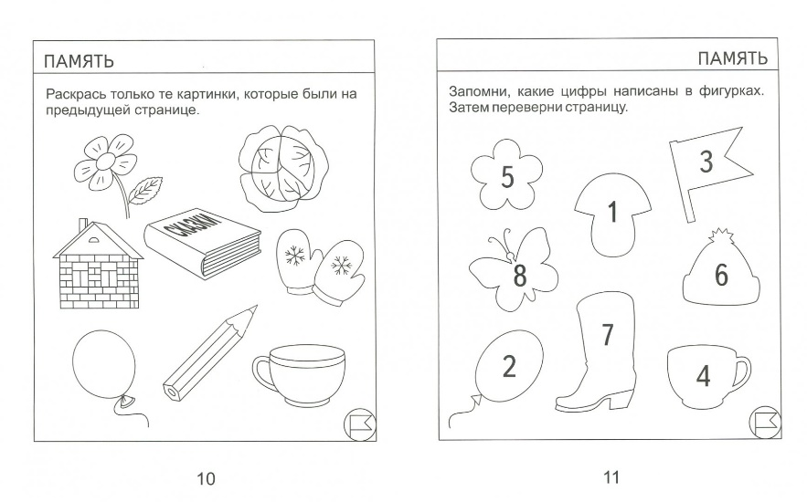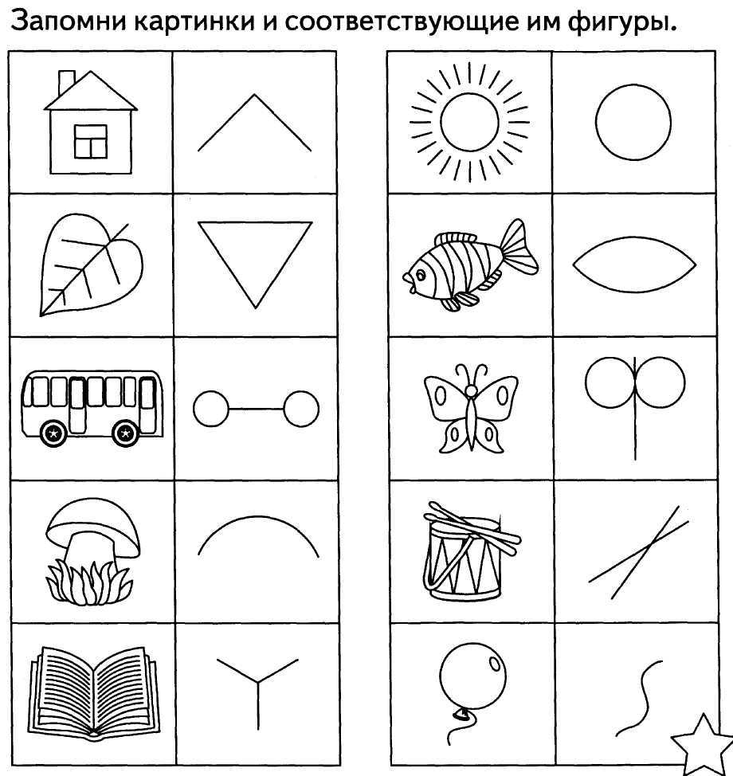

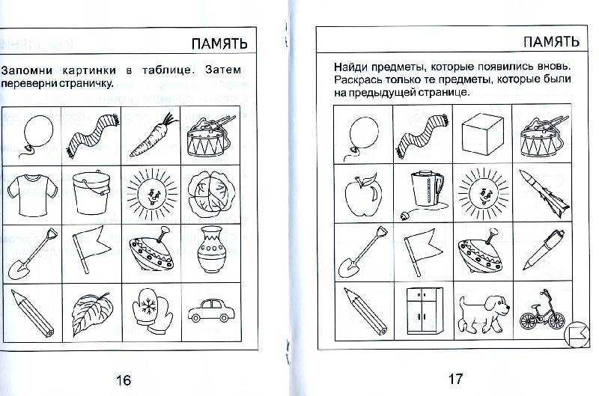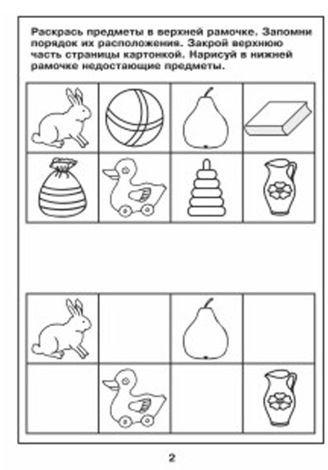
Также хорошими стимуляторами для развития памяти являются разучивание стихов, разгадывание кроссвордов, игра в шахматы, лото.

Слабость памяти у детей с ограниченными возможностями здоровья проявляется в трудностях не только получения и сохранения информации, сколько её воспроизведения. Так как воспроизведение является сложным процессом, который требует большой волевой активности и целенаправленности, то незрелость восприятия, неумение пользоваться приёмами запоминания и припоминания приводит детей с ОВЗ к ошибкам при воспроизведении. При работе с детьми с ОВЗ была выявлена такая их особенность, как привнесение в воспроизводимый материал. Осознавая, что того, что воспроизвели недостаточно, они добавляют свои объекты.
Таким образом, исследования памяти детей с ОВЗ показали, что им требуется значительно большее количество повторений, чем для нормально развивающегося ребёнка. Но даже при повторении материала они часто совершают одни и те же ошибки.
Развитие памяти детей с ограниченными возможностями здоровья имеет первостепенное значение для их дальнейшего физического, психического развития и социализации в обществе. Таким образом, память представляет собой наиболее важный познавательный процесс, способствующий всестороннему развитию личности ребенка.

Подготовила: учитель-дефектолог
Климова И. А.

